**Nama : Tarisa Dwi Septia**

**NIM : 205410126**

UAS Sistem Komputer

1. Apakah manfaat dari sistem operasi? (minimal 5)

Jawab :

* Sistem operasi memungkinkan sumber daya computer bisa dugunakan secara efisisen
* Mempercepat proses pengerjaan
* Dapat saling bertukar data dan bisa juga saling berkomunikasi antar titik
* Membuat komputer bekerja
* Menyediakan utilitas layanan kepada pengguna agar computer bekerja dengan baik
* Memudahkan pengguna berinteraksi dengan computer

1. Apa perbedaan copy-paste dengan cut-paste ?

Jawab :

**Copy-paste**, berfungsi untuk memperbanyak file, dokumen dll yang ingin kita copy.

**Cut-paste**, berfungsi untuk memindah dokumen, file, dll

1. Apa fungsi task manager ?

Jawab :

Windows Task Manager adalah sebuah aplikasi bawaan OS Windows yang biasa digunakan untuk memonitoring proses dan aplikasi apa saja yang sedang berjalan pada suatu computer.

1. Sebutkan dan jelaskan fungsi dari masing-masing menu yang ada di task manager !

Jawab :

* Menu file
  + New Task (Run...) : Untuk menampilkan kotak (box) Run, jika ingin menjalankan program lain.
  + Exit Task Manager : Untuk keluar (Exit) dari Task Manager
* Menu OPTIONS
* Always On Top : Jendela Task Manager selalu tampil didepan
* Minimized On Use : Jika menjalankan Switch To, Task Manager akan di-minimize.  
  Hide When Minimized : Jika di-minimize, Task Manager akan disembunyikan dari Taskbar, hanya ada icon di System Tray.
* Pada tab Processes ada tambahan sub menu
  + - Show 16-bit tasks : untuk menampilkan Windows task jenis 16-bit.
* Menu VIEW
  + Refresh Now : Me-refresh informasi Task Manager.
* Update Speed : Merubah kecepatan grafik Performance.
* Larged Icons : Semua task tampil dalam bentuk icon besar.
* Small Icons : Semua task tampil dalam bentuk icon besar
* Details : Semua task dilengkapi informasi status.
* Menu WINDOWS
* Tile Horizontally : Menyusun jendela secara horisontal.
* Tile Vertically : Menyusun jendela secara vertikal.
* Minimize : Me-minimize jendela yang dipilih.
* Maximize : Me-maximize jendela yang dipilih.
* Cascade : Menyusun jendela secara bertumpuk diagonal.
* Bring To Front : Jendela terpilih, akan tampil paling depan.
* Menu SHUT DOWN
* Stand By : Masuk ke mode PC Stand By.
* Hibernate : Masuk kemode PC Hibernate.
* Turn Off : Meng Off kan (Shut Down) PC.
* Restart : Me Restart PC.
* Log Off (User) : Log Off User.
* Switch User : Switch User.

1. Buatlah perhitungan maju menggunakan for dengan hitungan maksimal 10 menggunakan command line pada linux dengan nama file perhitungan! (jawab dengan menampilkan hasil screenshoot)

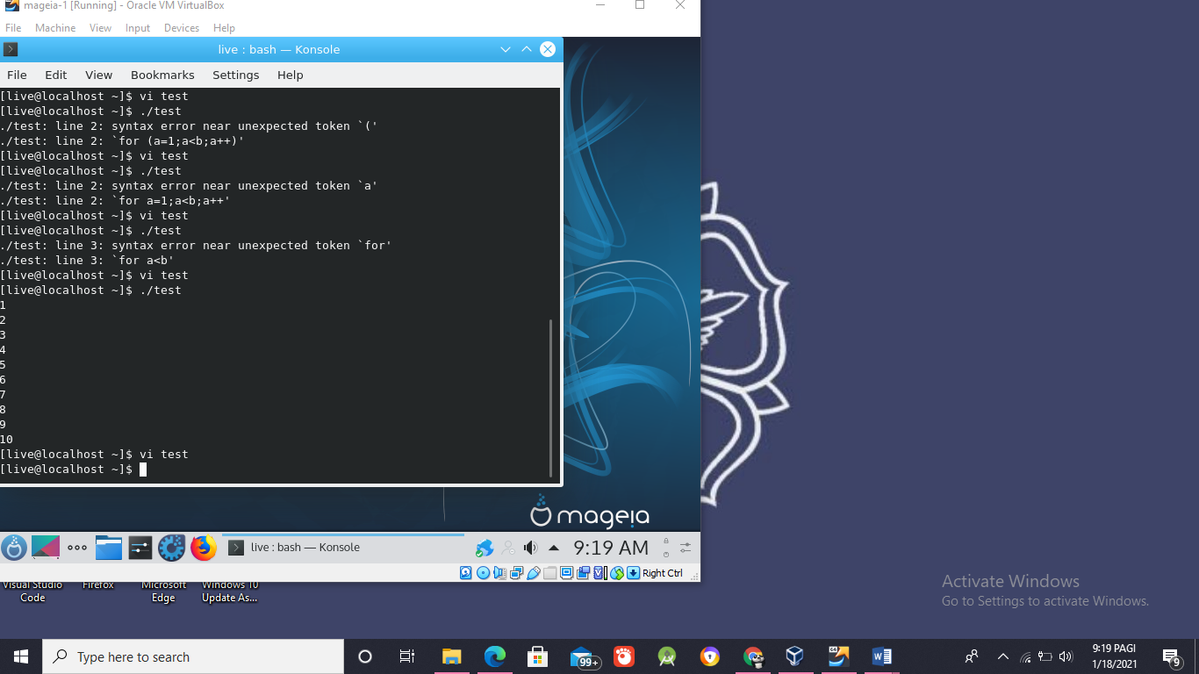Jawab :

